
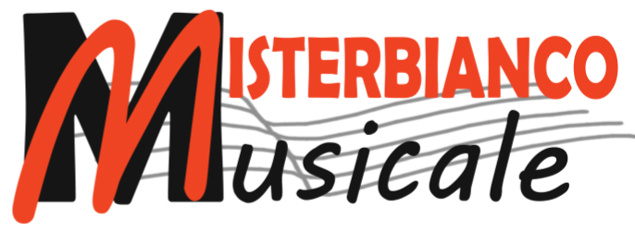

COMUNE DI MISTERBIANCO
Assessorato alla Cultura, Turismo e Spettacolo

SONICAFEST 2013

SCHEDA DI ISCRIZIONE

Nome della band o del singolo Artista:_____________________________________________

Genere Musicale:_________________________________________________________________

Componenti della Band o dei musicisti accompagnatori:
(in caso di compilazione a mano, scrivere in stampatello, leggibile)

nome cognome data di nascita strumento

___________________________________________________________________________

___________________________________________________________________________

___________________________________________________________________________

___________________________________________________________________________

___________________________________________________________________________

___________________________________________________________________________

Siti web:____________________________________________________________________

Referente:

nome e cognome :___________________________________

data di nascita ______________________________________

codice fiscale_______________________________________

indirizzo ___________________________________________ città _________________________

telefono ____________________________ cell. ________________________________________

e mail _____________________________________________

firme dei musicisti (allegare i documenti di identità in corso di validità)
SONICAFEST 2013 – Scheda di Iscrizione data ______________________________

